平成29年度大阪府国民保護共同図上訓練の概要

大阪府では、平成31年秋の「ラグビーワールドカップ２０１９」日本大会の安全、円滑な開催に向け、テロが発生した際に、適切な国民保護措置が講じられるよう、対処能力向上を目的として、東大阪市、吹田市と共同で国民保護共同図上訓練を実施しました。

実施日時 平成30年2月13日（火曜日）13：00～16：00

実施場所 大阪府庁、東大阪市役所、吹田市役所

想定 平成31年9月からラグビーワールドカップ大会が開催される。国際テロ組織「X」は、複数の大会参加チーム国をテロの標的として名指ししている。「X」の過激思想に感化され、支持を表明するA男は爆発物製造工程などをサイト上にアップし、大会期間中のテロを予告した。A男は同年10月13日、大会予選試合が行われる東大阪市花園ラグビー場、サッカーの試合が行われるパナソニックスタジアム吹田で、時限式装置を使用した連続爆破テロを敢行、多数の死傷者が発生する。さらにA男は東大阪市花園ラグビー場最寄り駅の近鉄東花園駅北側に爆発物を積載した盗難車両を放置し逃走した。

主な訓練項目
- 事態認定前の初動対処、措置要領の確認
- 対策本部事務局の設置、運営要領の確認
- 事態認定後の法定通知の適正迅速な実施

参加機関
内閣官房、消防庁、海上保安庁大阪保安監部、自衛隊大阪地方協力本部、陸上自衛隊第三師団、航空自衛隊中部航空方面隊、航空自衛隊幹部候補生学校、大阪府、大阪府警察、東大阪市、吹田市、大阪市消防局、東大阪市消防局、吹田市消防本部、日本赤十字社大阪府支部、大阪急性期・総合医療センター、大阪府中河内救命救急センター、済生会千里病院千里救命救急センター、大阪大学医学部附属病院高度救命救急センター、近畿日本鉄道株式会社 ※府内市町村、※消防局・消防本部（※情報伝達訓練に参加）

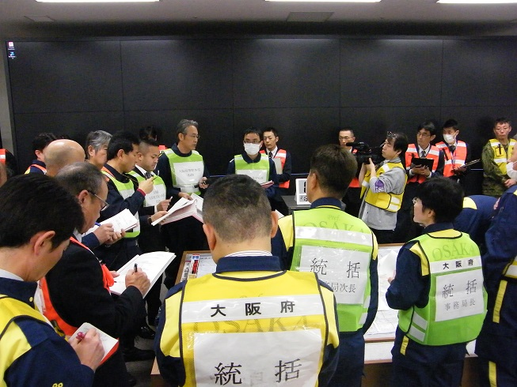
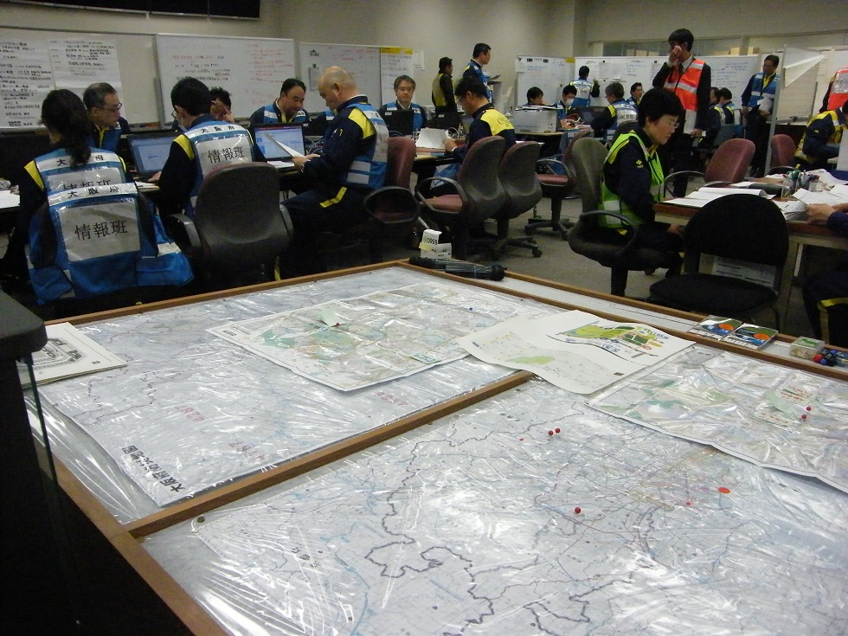

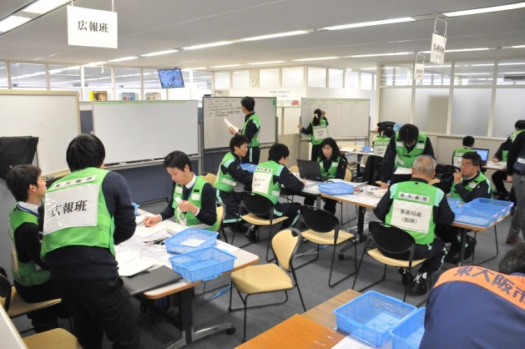
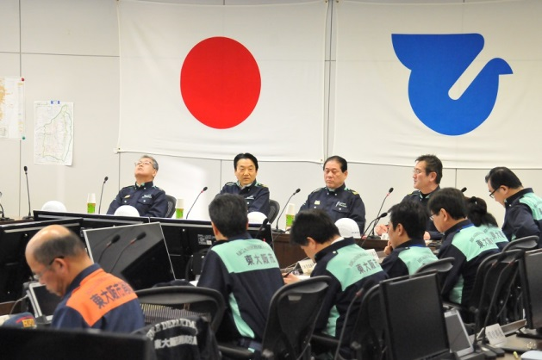
対策本部の活動
（大阪府）

対策本部の活動
（大阪府）

緊急対処事態対策本部会議
（吹田市）

対策本部の活動
（吹田市）

対策本部の活動
（東大阪市）

緊急対処事態対策本部会議
（東大阪市）

